Московский Государственный Технический Университет
имени Н.Э.Баумана

КАФЕДРА СМ-11

Лабораторная работа №2

по курсу «Микропроцессорные системы подводных робототехнических средств»

«Система автоматизированного проектирования
Altium Designer.
Ведение библиотек. Создание посадочных мест»

Москва
2020

Содержание

Введение 3
1 Основные настройки редактора посадочных мест 4
2 Создание посадочных мест 5
3 Создание посадочных мест с помощью IPC Compliant Footprint Wizard 10
4 Создание посадочных мест с помощью Footprint Wizard 19
5 Присоединение посадочного места к УГО элемента 24
6 Задание на лабораторную работу 25
7 Литература 25

Введение
Цель работы – освоить основные инструменты создания посадочных мест под корпуса электронных элементов, а также принципы объединения УГО и посадочного места в единый компонент в системе автоматизированного проектирования Altium Designer.
Посадочное место элемента
Посадочное место (Pattern) – набор конструктивных элементов печатных плат, необходимых для монтажа корпуса электронного элемента на плату. Как правило, этот набор включает в себя контактные площадки под выводы корпуса, элементы маркировки и упрощенное изображение элемента (которое потом используется для оформления сборочного чертежа разрабатываемой печатной платы).
Созданные для электронного элемента УГО и посадочное место затем объединяются в единый компонент. Основная цель такого объединения – установить связь между УГО и посадочным местом элемента.
При создании посадочных мест можно пользоваться стандартом «IPC-SM-782A. Surface mount design and land pattern standard», если необходимые чертежи отсутствуют в документации производителя электронного элемента. В этом документе приведены основные корпуса электронных элементов, указаны их габаритные размеры и даны размеры рекомендуемых посадочных мест. Этот документ можно найти в свободном доступе в Интернете.

Основные горячие клавиши

Space – поворот компонента или угла;
Shift+Space – смена угла прокладки трассы или цепи, рисования линии;
X – зеркальное отображение компонента относительно вертикали;
Y – зеркальное отображение компонента относительно горизонтали;
G – переключение шага сетки;
Ctrl+Mouse Wheel – масштабирование изображения;
Нажатая клавиша Shift позволяет выделить несколько компонентов.

Назначение слоев

· Top layer – верхний слой фольги;
· Bottom layer – нижний слой фольги;
· Mechanical1 – габаритное изображение элемента (в этом слое нужно рисовать контур элементов);
· Top overlay – верхний слой маркировки («шелкографии»);
· Bottom overlay – нижний слой маркировки (шелкографии);
· Keep-out layer – контур запрещенной для трассировки зоны.

1 Основные настройки редактора посадочных мест
Прежде всего, проделаем основные настройки редактора посадочных мест.
В дереве проекта выбираем библиотеку посадочных мест (файл с расширением .pcblib). Заходим во вкладку Properties и меняем измерение на миллиметры (рисунок 1).
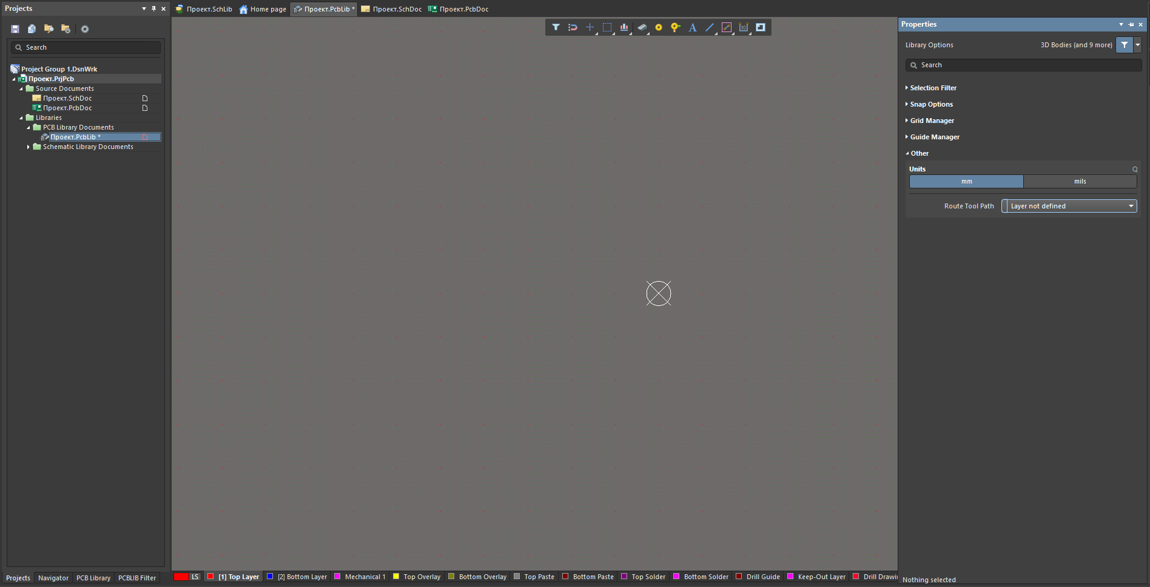
Рисунок 1
Затем настраиваем свойства сетки. Для этого нажимаем клавишу G и заходим во вкладку Grid Properties (можно вызвать командой Ctrl+G). Отметим, что также в этом меню находятся доступные сетки (рисунок 2).
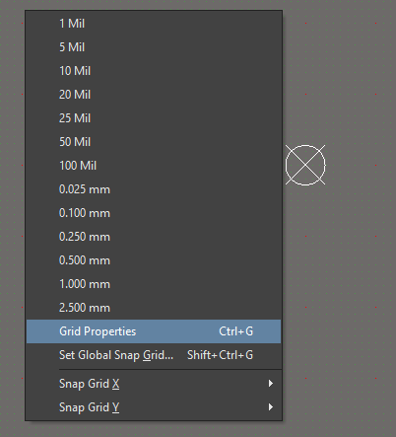
Рисунок 2
Откроется вкладка, показанная на рисунке 3. Здесь можно задать мелкую сетку (Fine) и крупную сетку (Coarse), форму их представления и цвет. Также можно выбрать соотношение этих сеток (Multiplier).
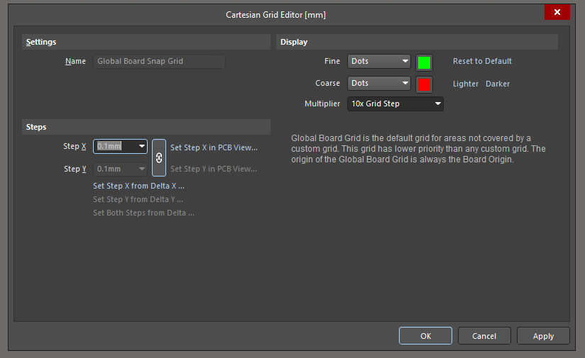
Рисунок 3

2 Создание посадочных мест
Основные приемы работы по созданию посадочных мест разберем на примере создания посадочного места под корпус ЧИП-резистора типоразмера 0805. Внешний вид корпуса чип резистора показан на рисунке 4.
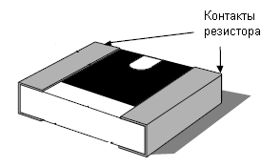
Рисунок 4 – Внешний вид корпуса чип резисторов
В стандарте IPC-SM-782A находим раздел, посвященный чип резисторам (раздел 8.1). В этом разделе приведена таблица с типоразмерами выпускаемых корпусов резисторов, где даются габариты этих корпусов (рисунок 5).
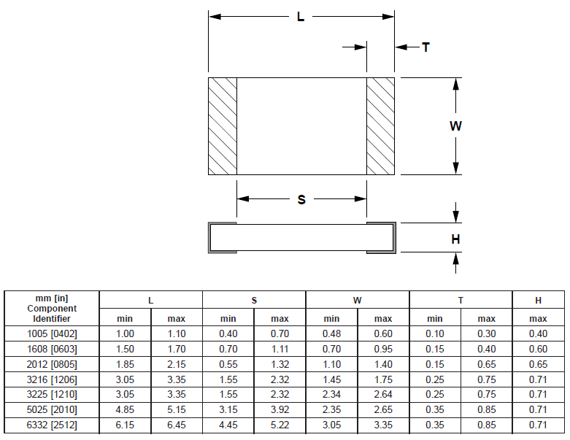
Рисунок 5 – Типоразмеры выпускаемых корпусов чип резисторов
Следом приводится чертеж посадочного места резисторов и дана таблица с размерами для каждого типа корпуса (рисунок 6).
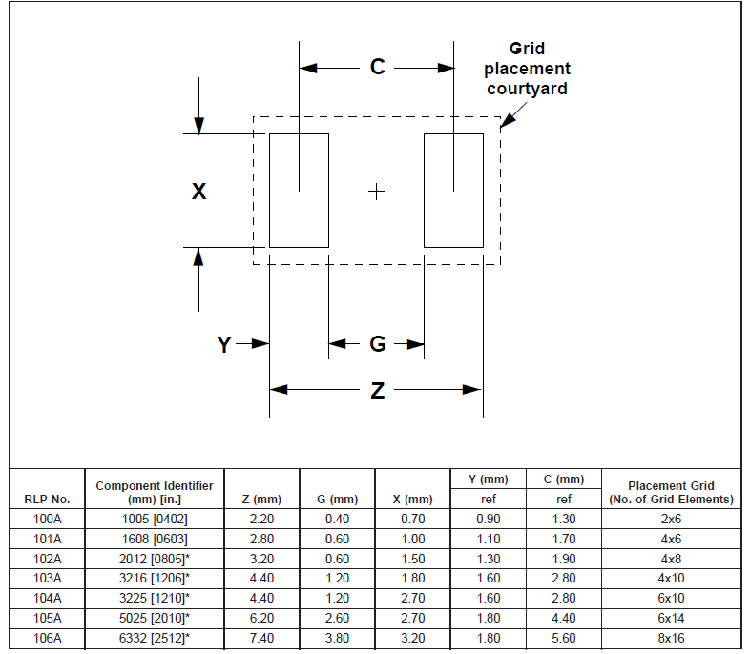
Рисунок 6 – Чертеж посадочного места чип резисторов
Из таблицы на рисунке 6 мы видим, что нам нужно создать контактную площадку размером 1,3х1,5 мм.
Приступим к ее созданию. Заходим в библиотеку посадочных мест, выбрав из вкладок внизу дерева проекта PCB Library. При создании библиотеки в ней программа помещает один элемент по умолчанию (PCBComponent_1). Щелкаем дважды по нему, при этом открывается окошко PCB Library Footprint. В этом окне мы можем задать имя элемента библиотеки, его описание и высоту (высоту берем из таблицы рисунка 5), см. рисунок 7.
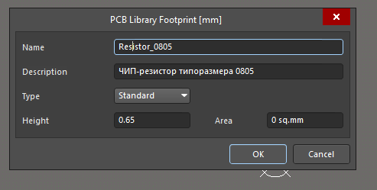
Рисунок 7

Теперь приступим к созданию контактной площадки. Для этого можно выполнить команду из меню Place/Pad, либо нажать на соответствующую пиктограммку (рисунок 8).
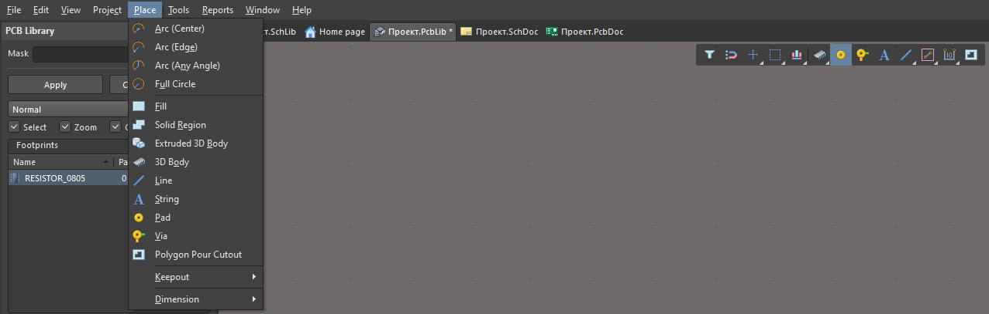
Рисунок 8

Размещаем площадку на рабочем листе (по умолчанию это площадка для штырькового контакта), затем ее выделяем и заходим во вкладку Properties.
В этой вкладке задаем характеристики площадки:
- номер площадки (Designator) – 1;
ВАЖНО!!!: номер площадки должен быть таким же, как задано в документации на элемент, и совпадать с номером, присвоенном данному выводу элемента при создании УГО.
- слой расположения – Top Layer;
ВАЖНО!!!: посадочное место элементов поверхностного монтажа по умолчанию создаются на слое Top. Чтобы создать сквозное отверстие под штыревые выводы, в данной вкладке необходимо выбрать Multi-Layer и поставить галочку Plated.
- координаты центра (X/Y). Часто при создании посадочного места удобно площадки размещать, вводя их координаты, а не использовать для размещения сетку (например, когда шаг выводов нестандартный, например, 1,9 мм).
- поворот (Rotation);
- форма (Shape) прямоугольная (Rectangular);
- размеры (X/Y).
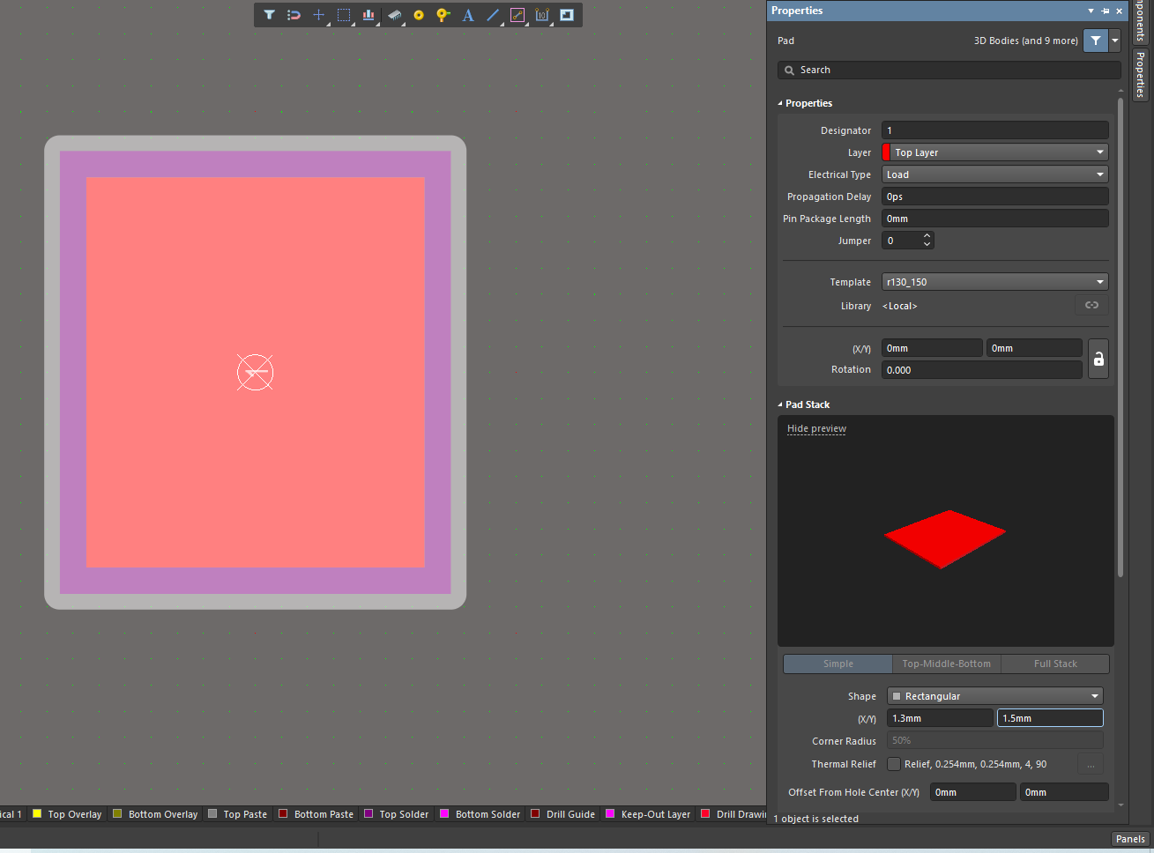
Рисунок 9

Созданную площадку можно скопировать. Для этого ее выделяем, нажимаем правую кнопку мыши и выбираем из выпадающего меню Копировать. Затем нужно выбрать точку привязки для копирования, для этого нужно щелкнуть левой кнопкой мыши в центр площадки. Затем выполнить команду Вставить и разместить площадку на лист (можно в любом месте). Затем зайдем в свойства площадки, где задаем номер (2) и положение по оси Х (1,9 мм), по оси Y (0 мм), что соответствует размеру С на рисунке 6. Результат показан на рисунке 10.
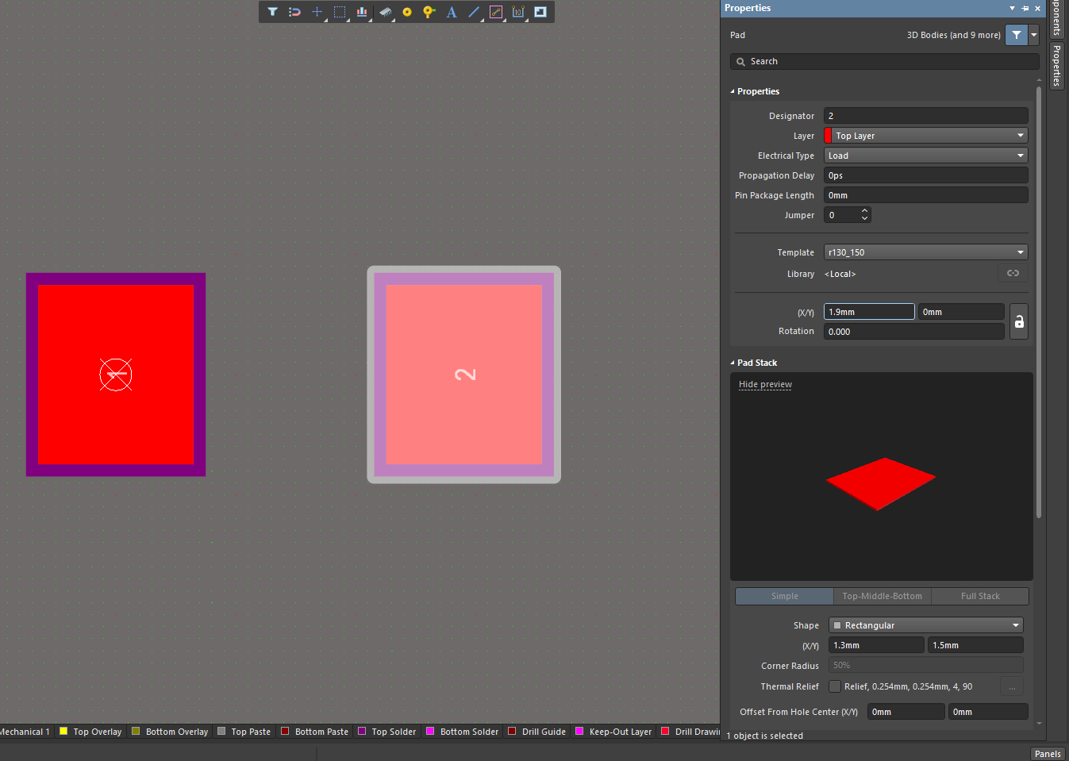
Рисунок 10

В заключение создадим шелкографический контур для резистора. Для этого переключимся на слой Top Overlay (слои переключаются внизу, под рабочей областью). Затем выполним команду Place/Line и нарисуем прямоугольный контур вокруг площадок.
Примечание: между краем площадки и краем линии должно быть не менее 0,2 мм (Данная цифра определяется технологией изготовления печатной платы). Результат показан на рисунке 11.
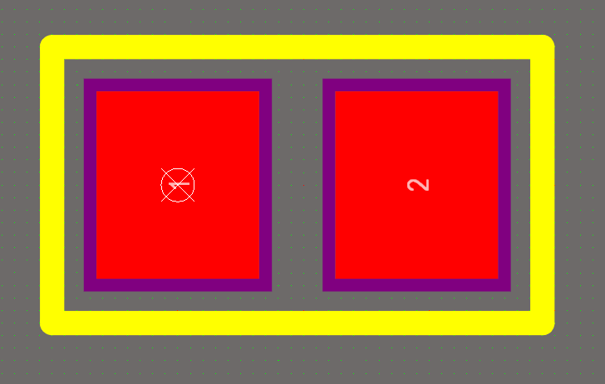
Рисунок 11 – посадочное место для ЧИП-резистора типоразмера 0805

3 Создание посадочных мест с помощью IPC Compliant Footprint Wizard
Данный помощник позволяет создавать посадочные места в соответствии со стандартом IPC. Для его запуска заходим в меню Tools и выбираем соответствующую вкладку (рисунок 12).
Основным преимуществом данного помощника является то, что по введенным размерам корпуса он автоматически рассчитывает посадочное место.
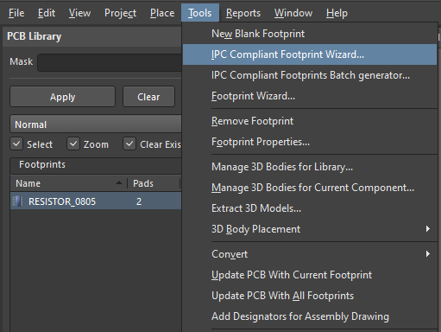
Рисунок 12

Работу с помощником рассмотрим на примере создания посадочного места для микросхемы в корпусе типа SO-8 с габаритами, показанными на рисунке 13 (в скобках приведены размеры в дюймах).
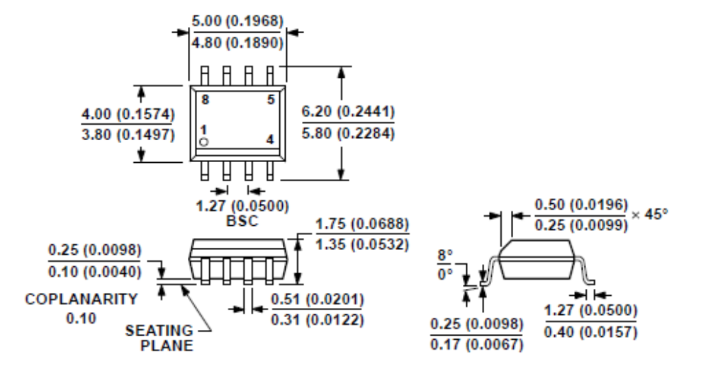
Рисунок 13 – Размеры корпуса SO-8
При запуске помощника откроется вкладка, показанная на рисунке 14. Жмем кнопку Next.
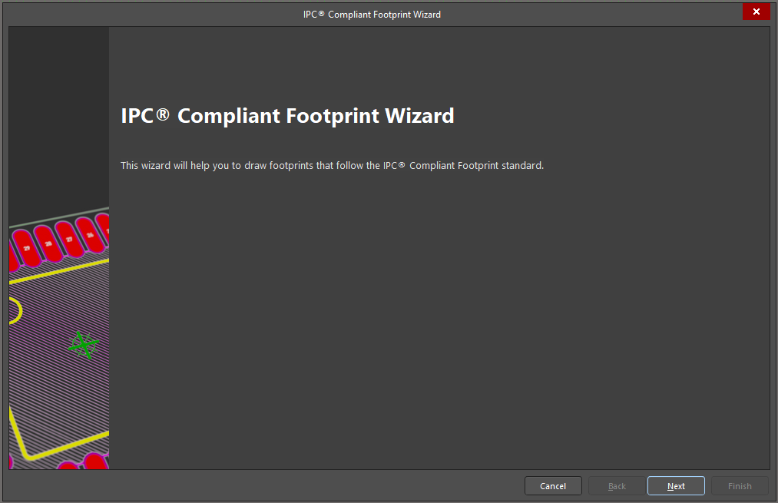
Рисунок 14
Откроется следующая вкладка, показанная на рисунке 15. В ней мы должны выбрать тип корпуса, который хотим создать. Нам необходимо выбрать SOP/TSOP. Жмем кнопку Next.
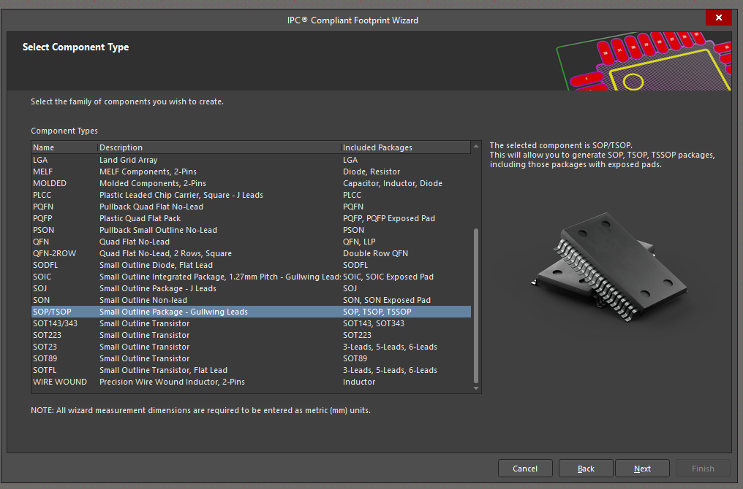
Рисунок 15
В следующей вкладке нам нужно задать размеры, указанные на рисунке 13. Здесь нужно быть очень аккуратными, поскольку неверно введенные данные приведут к ошибкам в посадочном месте со всеми вытекающими. Задаем размеры, как показано на рисунке 16. Жмем кнопку Next.
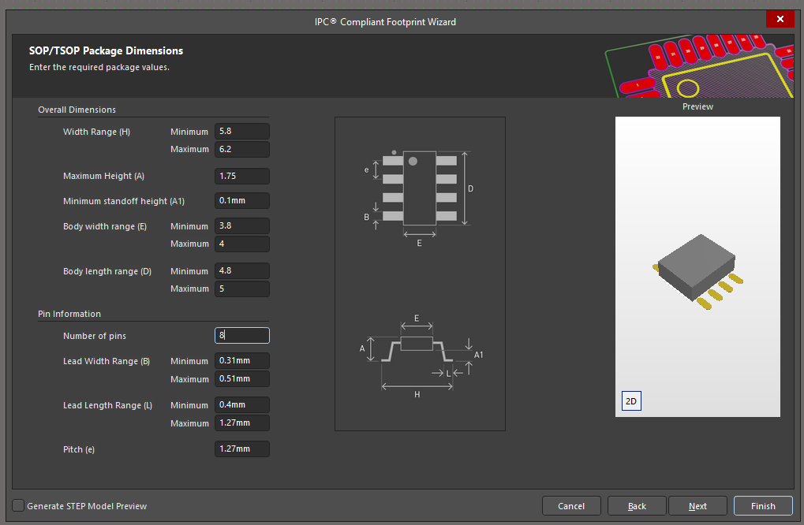
Рисунок 16

В следующей вкладке можно добавить теплоотводящую площадку под корпус. Здесь нам этого не требуется, поэтому галочку в окне Add Thermal Pad не ставим и жмем Next (рисунок 17).
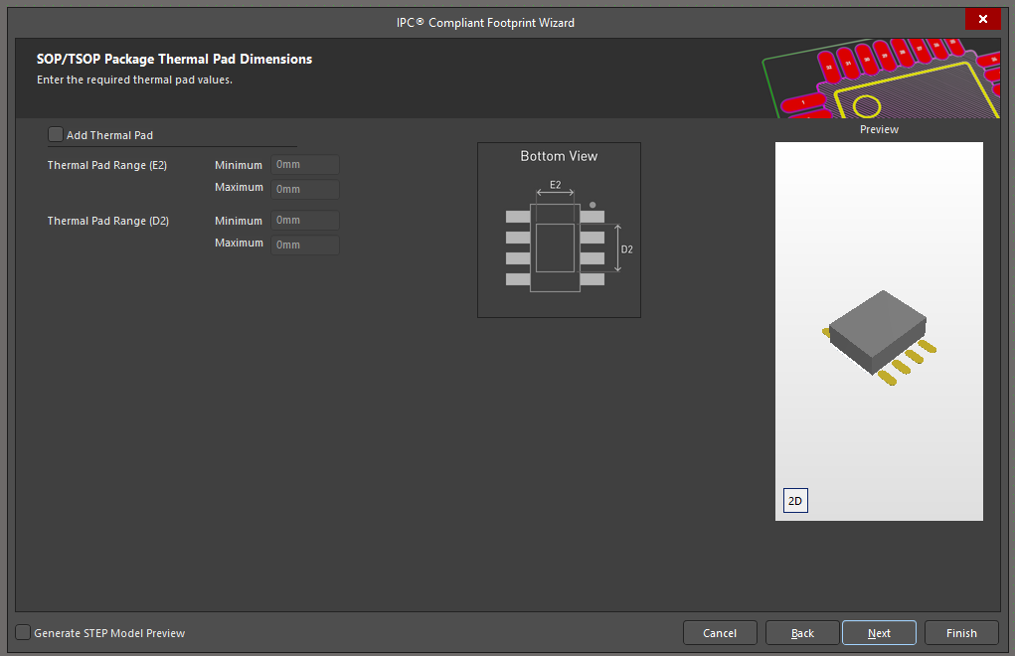
Рисунок 17
В следующей вкладке определяется расстояние между точками касания контактных площадок выводами, расположенными с разных сторон корпуса. Такого размера в документации нет, поэтому используем рассчитанное программой значение, поставив галочку в строку Use calculated values (рисунок 18). Если же это значение указано, то нужно сравнить с рассчитанным, и при необходимости подправить значения. Жмем кнопку Next.
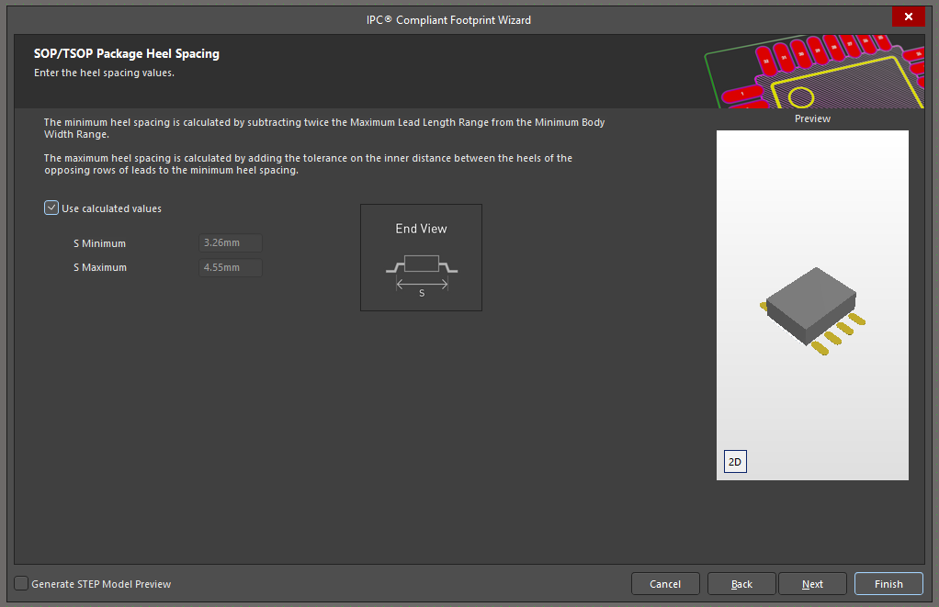
Рисунок 18

В следующей вкладке определяется пайка выводов к контактной площадке. Эти данные могут быть указаны только в самом стандарте IPC. Поскольку помощник работает в соответствии со стандартом, то будем опираться на заданные здесь данные (выбираем Use default values). Нам лишь предлагают плотность расположения элементов на плате в виде 3 уровней: Low, Medium, High. Выбираем среднюю плотность и жмем Next (рисунок 19).
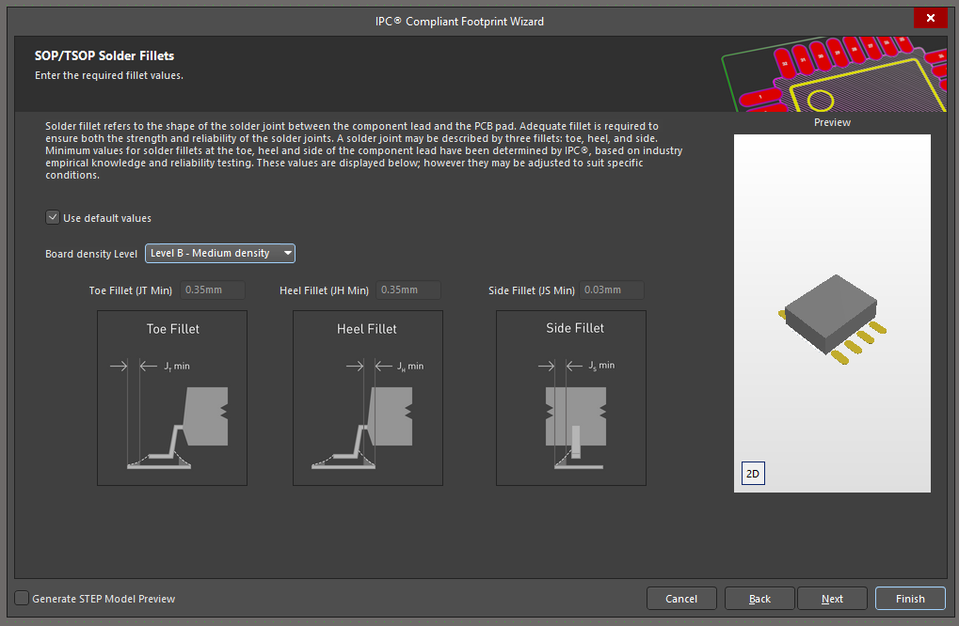
Рисунок 19
В следующем окне предлагается определить допуск на основные размеры:
- общие размеры элемента, включая выводы;
- расстояние между точками касания выводов, расположенных с разной стороны корпуса;
- ширину выводов.
Здесь ставим галочку Use calculated component tolerances (рисунок 20). Жмем кнопку Next.
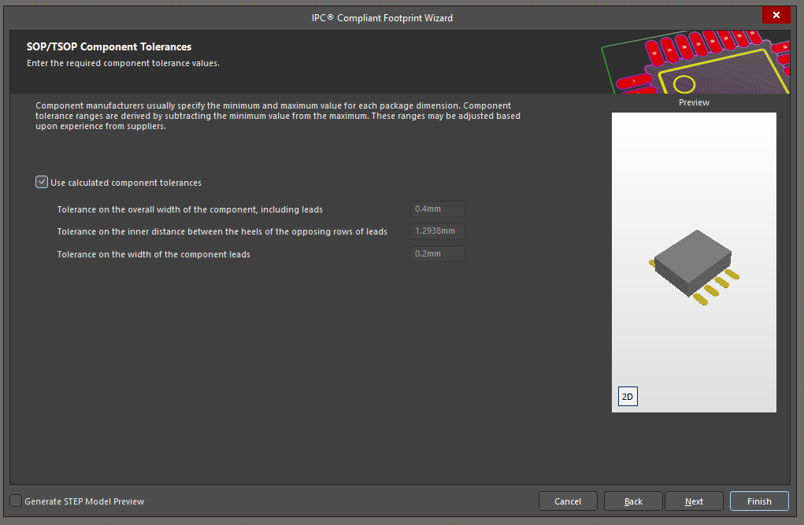
Рисунок 20

В следующем окне задается дополнительный допуск на точность изготовления на фабрике, точность размещения компонента на плате, а также площадь, которую занимает элемент на плате. Здесь также используем значения по умолчанию (Рисунок 21). Жмем кнопку Next.
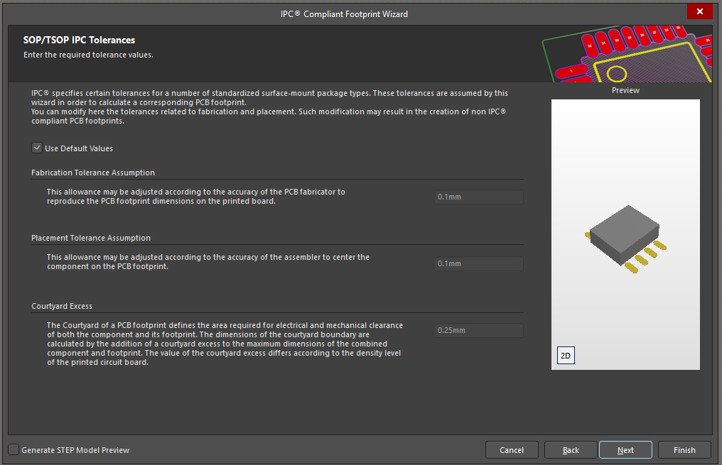
Рисунок 21
В следующем окне уже представлено рассчитанное посадочное место. Здесь можно подправить значения (при необходимости), выберем только форму контактных площадок Rectangular (рисунок 22). Жмем кнопку Next.
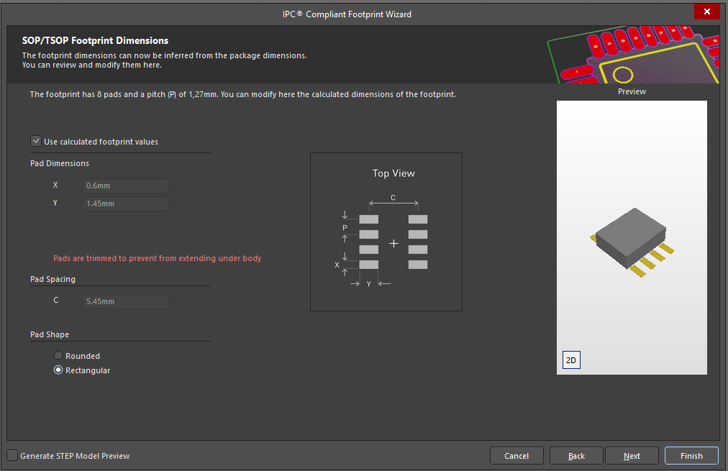
Рисунок 22

В следующем окне задаются параметры шелкографической маркировки. Оставляем рассчитаные значения (рисунок 23). Жмем кнопку Next.
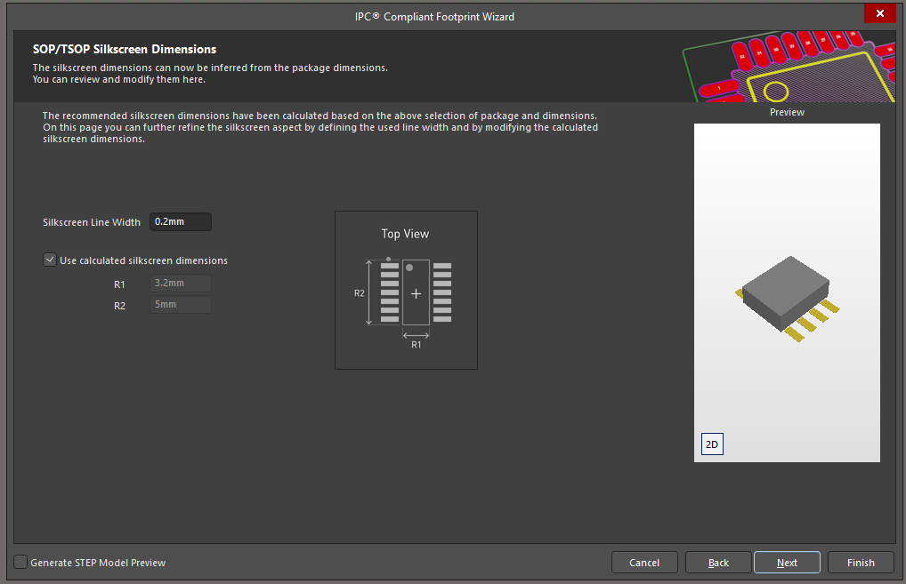
Рисунок 23

В следующем окне определяем, какую информацию нужно нанести на посадочное место. Нам не нужен CourtYard, остальную информацию оставляем (рисунок 24). Жмем кнопку Next.
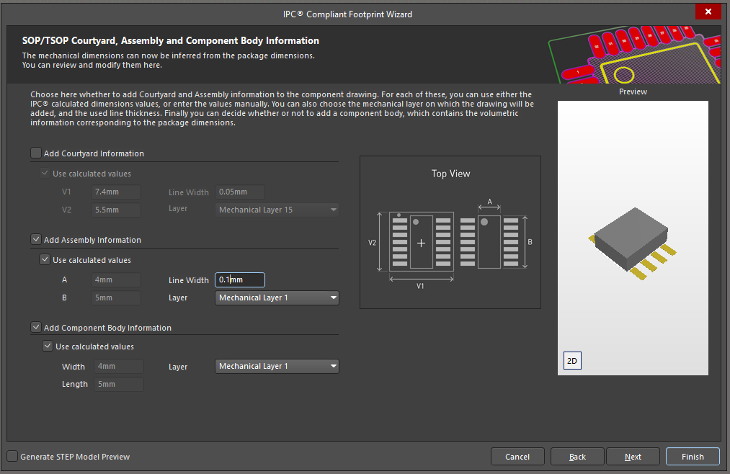
Рисунок 24

В следующем окне задаем название компонента и его описание (рисунок 25). Здесь можно оставить название, данное программой, можно задать свое. Жмем кнопку Next.
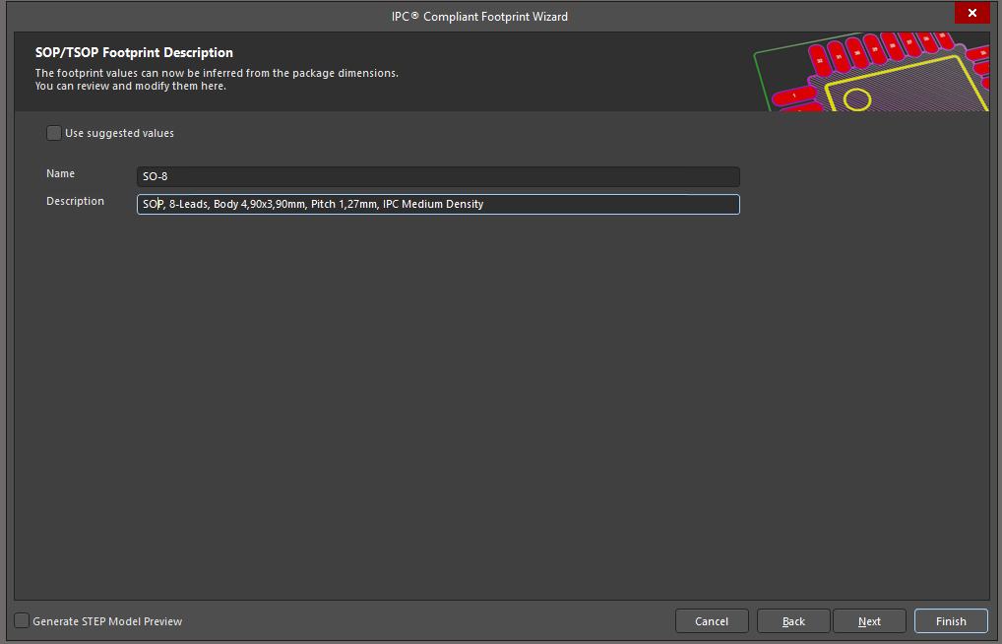
Рисунок 25
В следующем окне программа предлагает выбрать библиотеку, в которую будет сохранено созданное посадочное место. Также программа предлагает создать 3D-модель корпуса (модели лучше не создавать, поскольку они получаются сильно упрощенными, модели можно найти в Интернете). Жмем кнопку Next (рисунок 26).
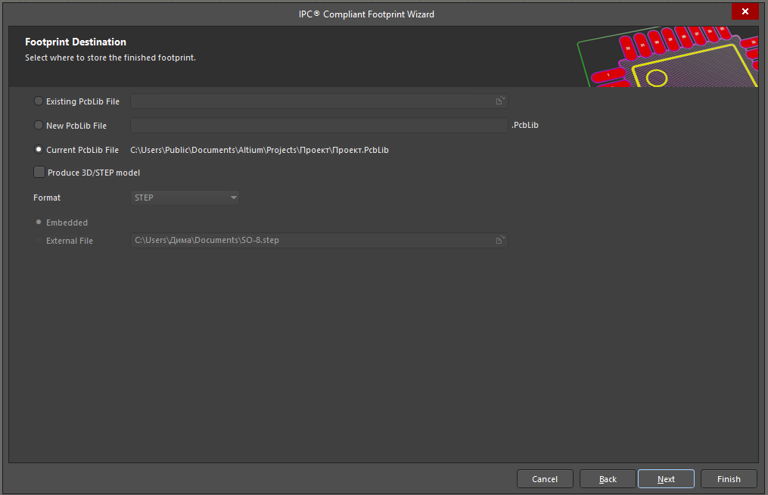
Рисунок 26

Следующее окно является завершающим. Жмем кнопку Finish (рисунок 27).

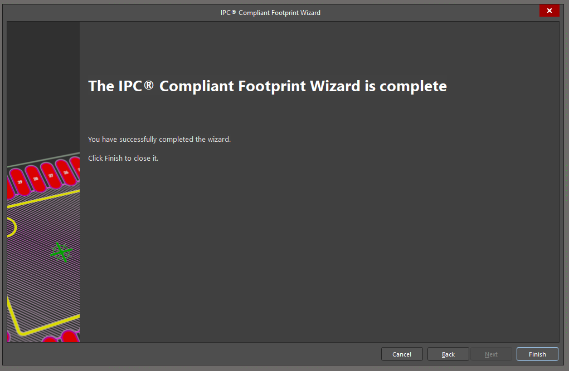
Рисунок 27
Созданный элемент добавлен в библиотеку. Результат работы показан на рисунке 28. Доработаем графику элемента до вида, показанного на рисунке 29. При этом разместим точку привязки в центре первой контактной площадки, выполнив команду Edit/Set Reference/Pin 1. Это необходимо, чтобы при разработке печатной платы площадки попадали в сетку, поскольку элемент по полю будет перемещаться за эту точку.
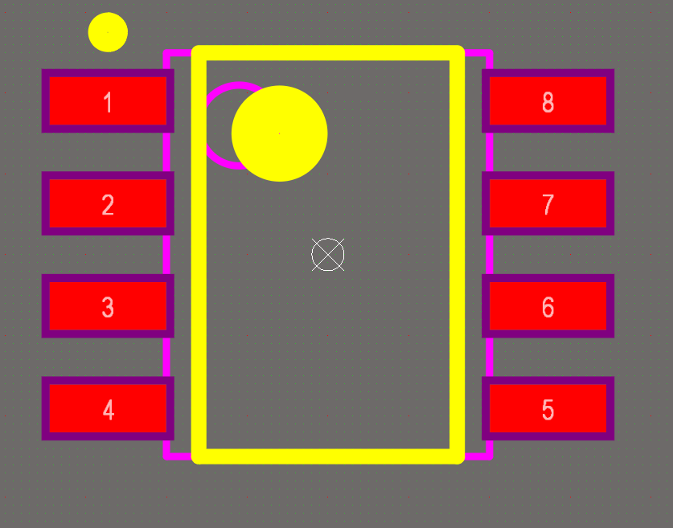
Рисунок 28

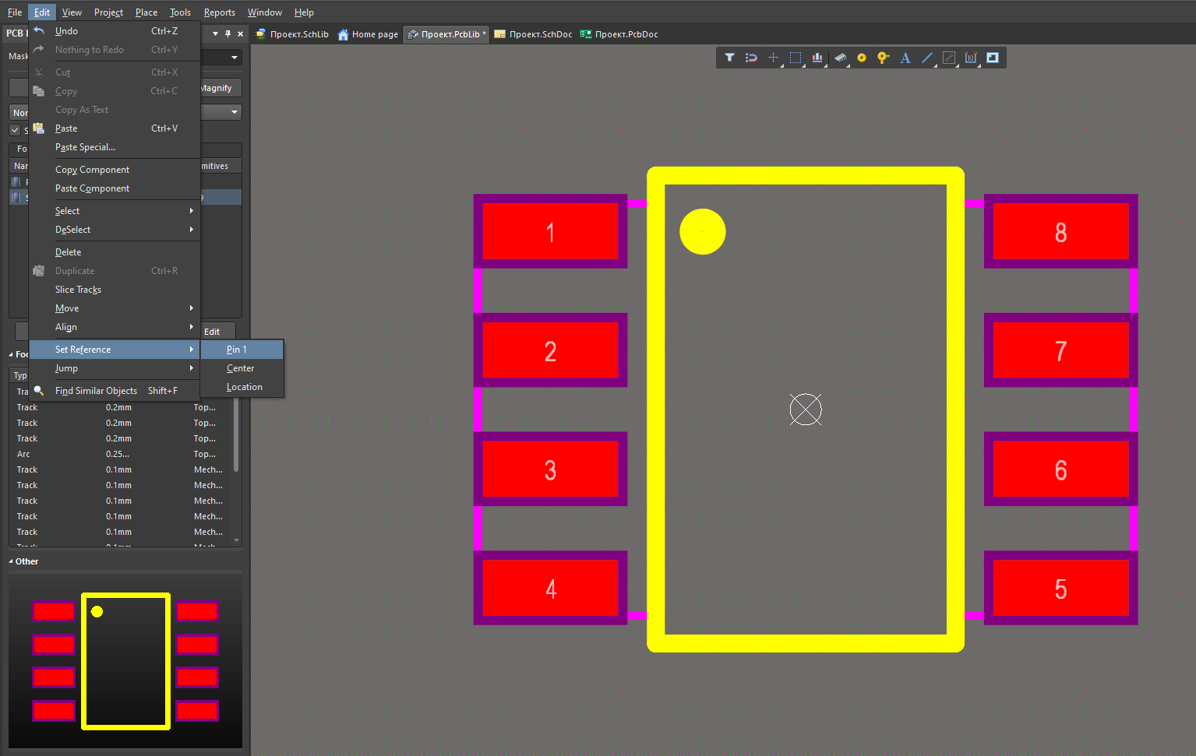
Рисунок 29

4 Создание посадочных мест с помощью Footprint Wizard
Данный помощник может пригодиться при создании посадочных мест микросхем, не подпадающих под стандарт IPC, например, для микросхем со штыревыми выводами. При этом это более простое средство создания посадочных мест. Работу данного помощника рассмотрим на примере создания посадочного места для корпуса DIP-8 (рисунок 30).
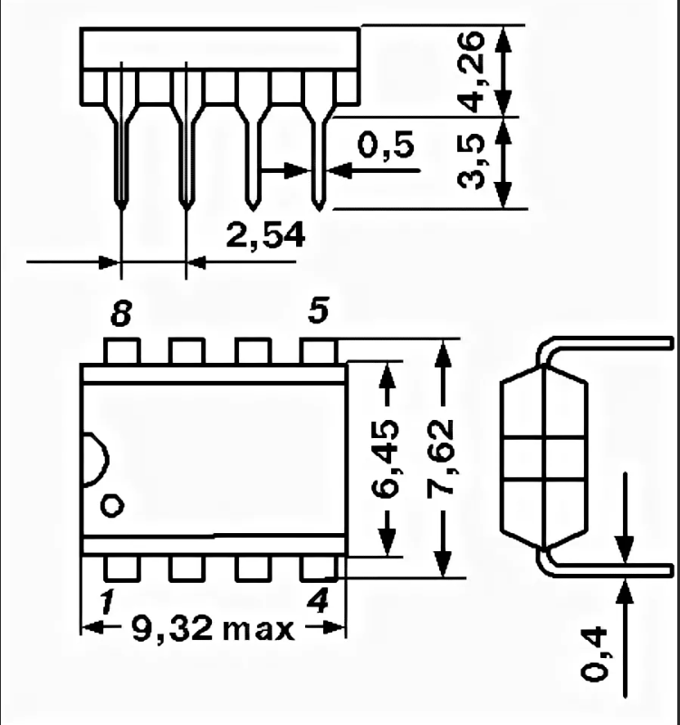
Рисунок 30

Чтобы запустить помощник, нужно зайти в библиотеку посадочных мест, затем выпонить команду Tools/Footprint Wizard (рисунок 31).
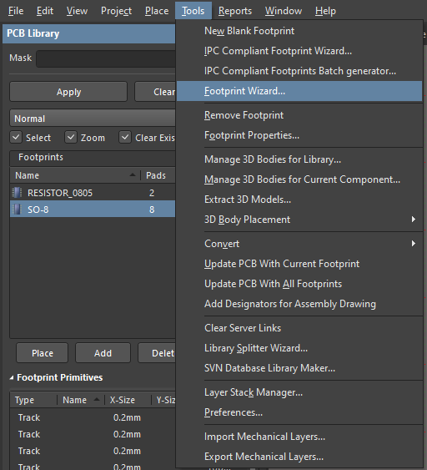
Рисунок 31
Откроется приветственное окно, показанное на рисунке 32. Жмем кнопку Next.
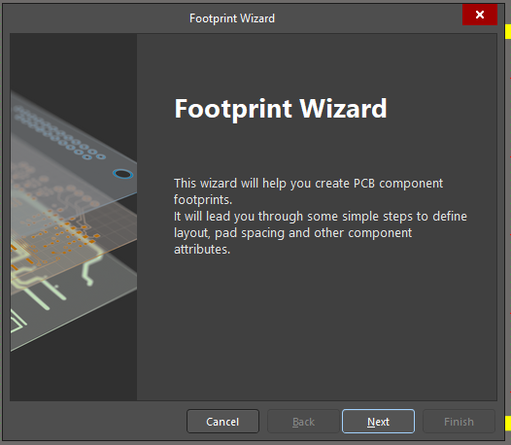
Рисунок 32
В следующем окне переключаемся на миллиметры, а также выбираем тип корпуса DIP (рисунок 33). Отметим, что у данного помощника существенно меньше выбор типов корпусов. Жмем кнопку Next.
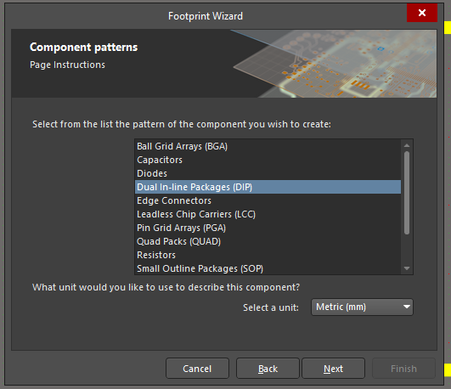
Рисунок 33

В следующем окне программа предлагает создать контактную площадку. Мы имеем штыревой вывод с сечением 0,5 х 0,4 мм (рисунок 30), этот вывод мы должны вписать в окружность. Соответственно, диаметр необходимой окружности будет примерно равен 0,5*1,4 + 0,2 мм = 0,9 мм. Округляем до 1 мм. 0,2 мм – закладываем запас на допуск в размерах вывода. Внешний поясок обычно задается в 1,7… 2 раза больше внутреннего диаметра. Мы зададим 2 мм. Результаты показаны на рисунке 34. Жмем кнопку Next.
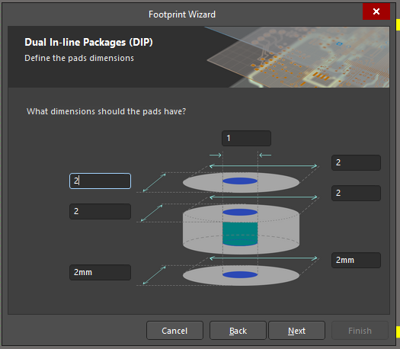
Рисунок 34

В следующем окне программа предлагает задать расстояние между выводами в ряду и расстояние между рядами. В нашем случае, это 2,54 мм и 7,62 мм соответственно (рисунок 35). Жмем кнопку Next.
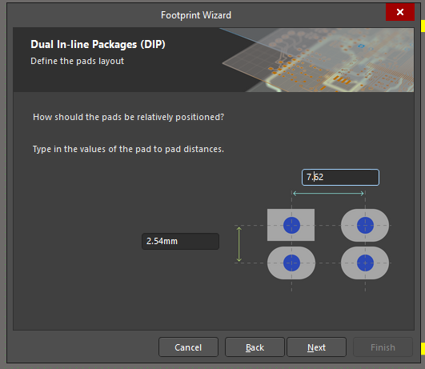
Рисунок 35
В следующем окне задается толщина линий шелкографии (рисунок 36). Жмем кнопку Next.
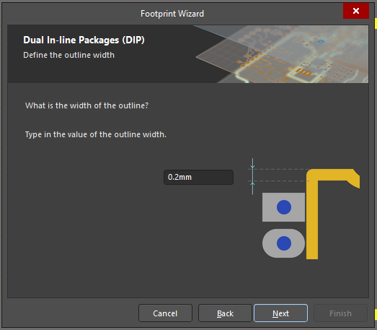
Рисунок 36

В следующем окне задается количество выводов в элементе. В нашем случае 8 (рисунок 37). Жмем кнопку Next.
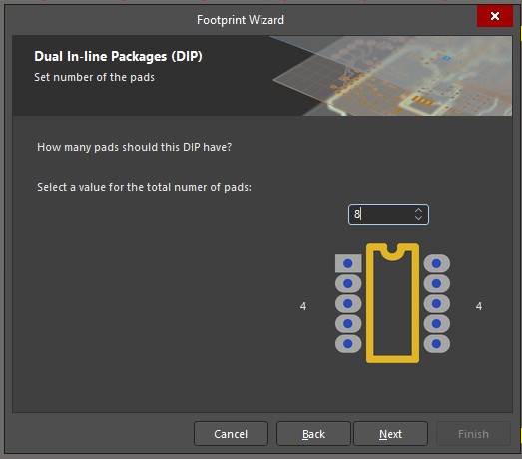
Рисунок 37

В следующем окне задается название компонента. Задаем DIP-8 (рисунок 38). Жмем кнопку Next.
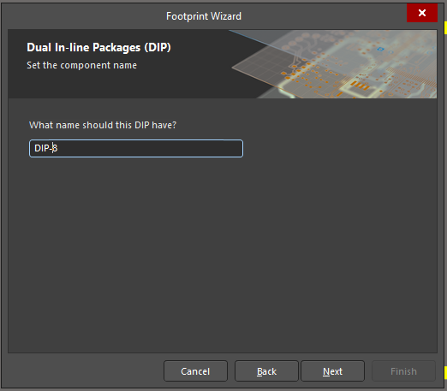
Рисунок 38
В следующем окне программа сообщает, что ей достаточно информации для завершения задачи. Нажимаем Finish (рисунок 39).
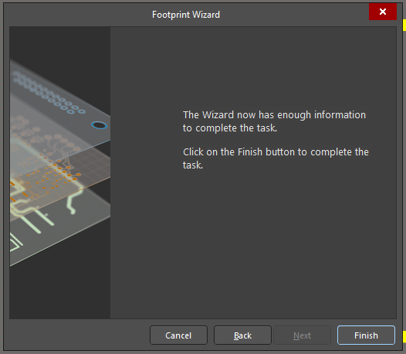
Рисунок 39

Результат работы показан на рисунке 40. Доработаем созданный компонент до вида, соответствующего требованиям ГОСТ. Результат показан на рисунке 41.
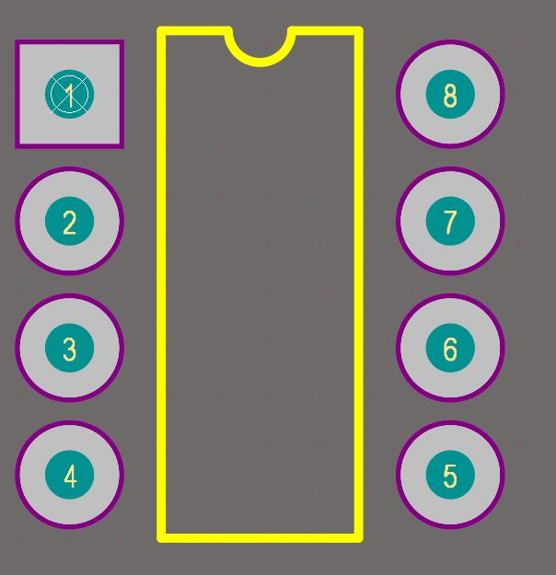
Рисунок 40

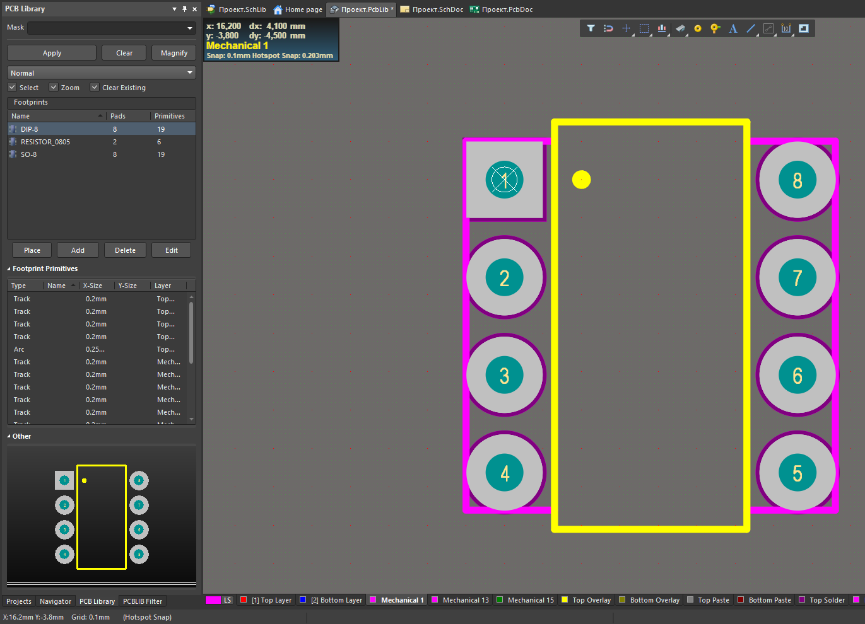
Рисунок 41
В заключение отметим, что данным помощником удобно пользоваться в случае, когда есть чертеж посадочного места, либо посадочное место разрабатывается вручную из имеющегося чертежа карпуса.

5 Присоединение посадочного места к УГО элемента
Для этого заходим в библиотеку УГО и выбираем элемент, к которому хотим подцепить посадочное место. В окне свойств элемента в поле Editor выбираем Add Footprint, в появившемся окне выбираем библиотеку, в следующем окне выбираем нужное посадочное место (рисунок 42). Затем жмем ОК.
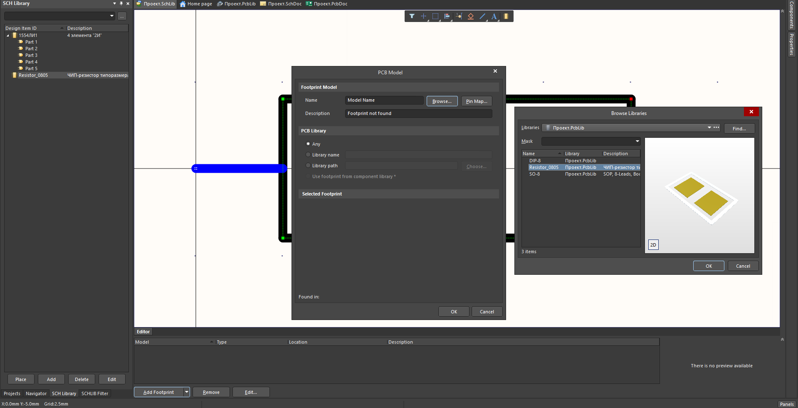
Рисунок 42

Рекомендуется всегда проверять, как посадочное место прикрепилось к УГО. Для этого в поле Editor выбираем Edit, затем в появившемся окне выбираем Pin Map. В таблице будет указано, как соответствуют друг другу УГО и посадочное место, как показано на рисунке 43. Если есть несовпадения, то в библиотеку закрались ошибки. Нужно вернуться, исправить ошибки и заново присоединить посадочное место.
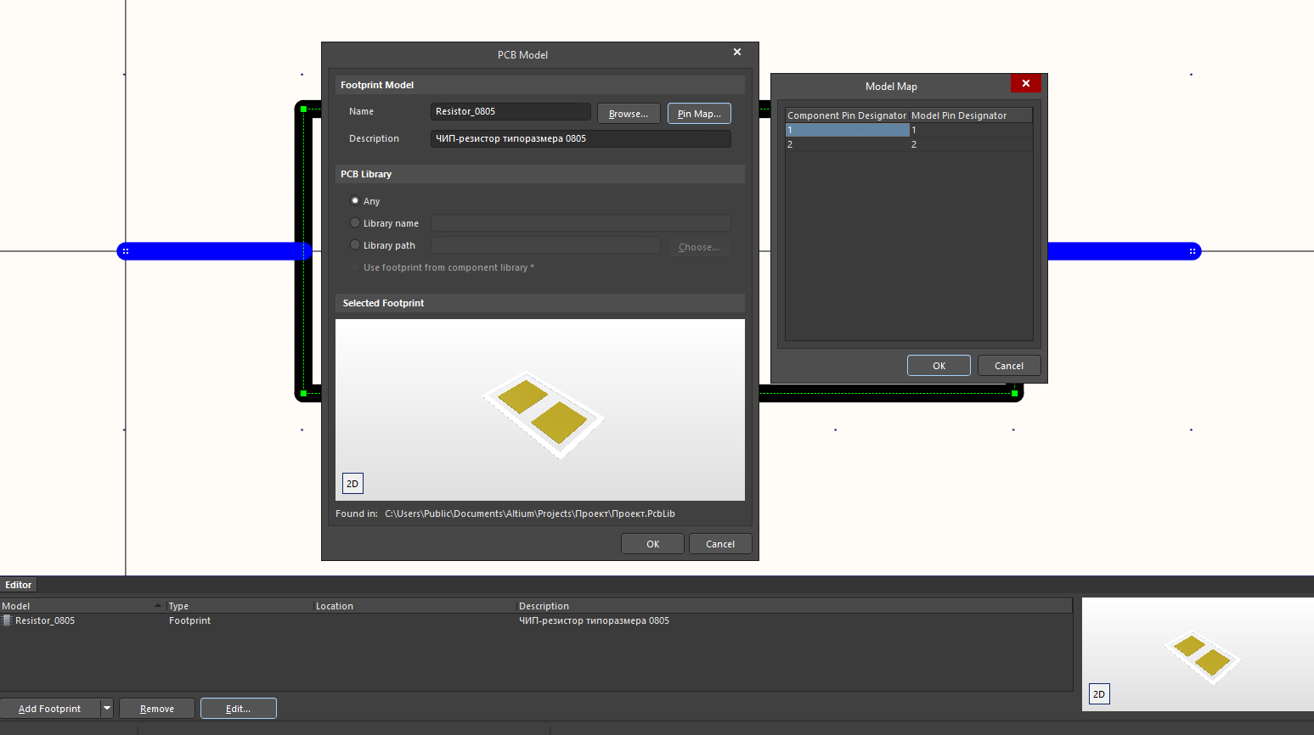
Рисунок 43

6 Задание на лабораторную работу
1. Создать посадочные места для элементов, используемых в курсовом проекте.
2. Подключить созданные посадочные места к соответствующим УГО.

7 Литература
1. А. В. Лопаткин. Проектирование печатных плат в Altium Designer. М.: ДМК Пресс, 2016.-400 с.: ил.
2. IPC-SM-782A. Surface mount design and land pattern standard.

